Siga as seguintes etapas:
- clique com o botão direito sobre o projeto que você deseja exportar
- clique sobre a opção “Export”

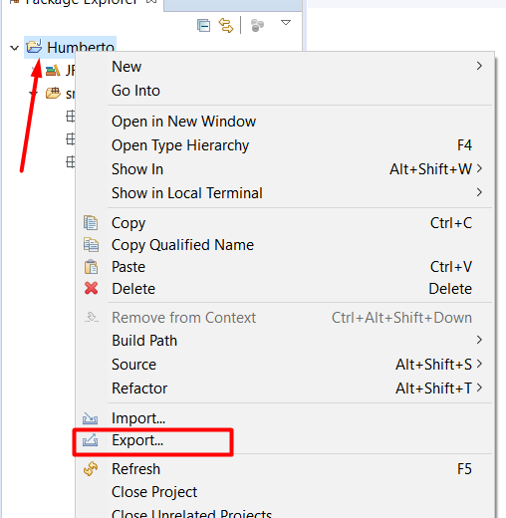

- escolha a pasta General
- escolha a opção Archive File
- clique em Next
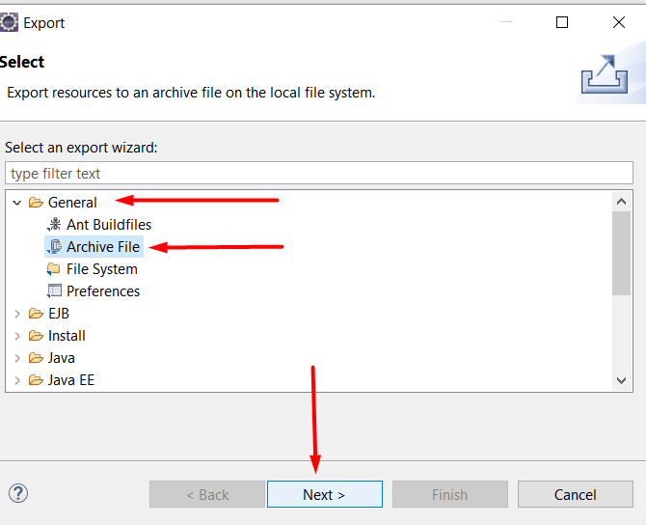

- Nesta nova janela, clique sobre o botão Browse, selecione o local que deseja exportar e atribua um nome para o arquivo.zip que será gerado e clique no botão Finish.

